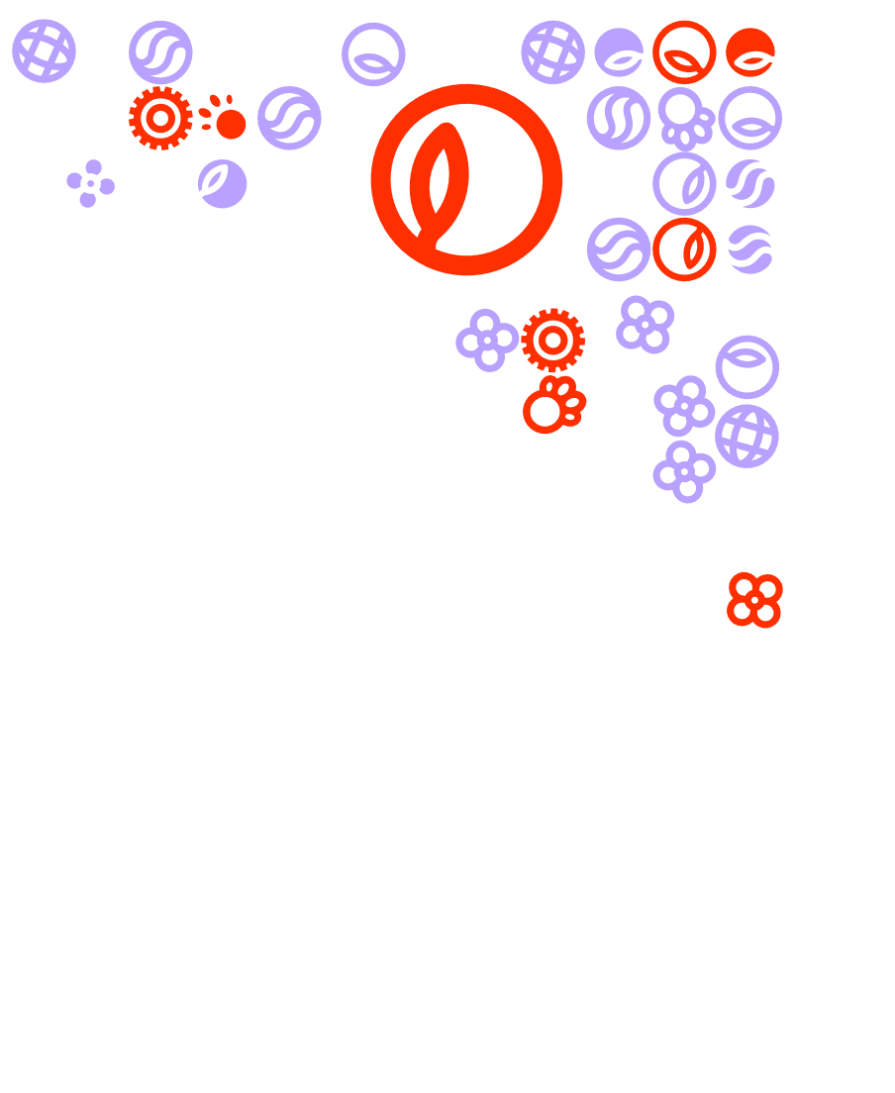
Feedback friends bijeenkomst 1 – De Community verbonden
Iedere feedback friends bijeenkomst heeft als doel om inhoudelijke feedback te geven op elkaars product(en). In de gegeven feedback staat nieuwe informatie en deze informatie wordt toegepast op het product. Het proces en deelname aan het proces is het meest belangrijk. Het proces houdt in dat je voor het grootste gedeelte van de bijeenkomsten aanwezig bent geweest en een actieve bijdrage hebt geleverd.

Bij LA1 De community in beeld heb je samen met je groep een digitale visuele weergave gemaakt van de community, alsmede een beeld van de huidige deelnemers, het thema van de community en daarbij behorende achtergrondinformatie etc. In de voorbereiding voor de feedback friends bijeenkomst #1 is het de bedoeling dat je het verslag van tenminste één medestudent goed doorleest. Je schrijft hierop tenminste 1x feedback. Zo ga je te werk:

- De groepen zijn gevormd voor LA1 De community in beeld.

- Er is een groepschat aangemaakt in Teams met daarin de betrokken docenten voor LA1.

- De deadlines van LA1 De community in beeld is 17 februari, zorg dat je deze van te voren duidelijk noteert.

- Zorg dat uiterlijk 22 februari 2023 het LA in Teams is ingeleverd in de groepschat. Op deze manier kunnen zowel je medestudenten als de docenten zien dat je hebt voldaan aan de deadline.

- Vervolgens verdeel je onderling de verslagen. LET OP! Je leest bij dit LA tenminste één verslag van een medestudent door, meer mag uiteraard altijd .

- Mocht iemand uit je groepje op de deadline zijn/ haar verslag niet hebben ingeleverd dan kan hij/ zij dus automatisch niet deelnemen aan de feedback friends bijeenkomst #1.

- Je gaat op zoek naar nieuwe informatie die gebruikt kan worden om het product inhoudelijk aan te vullen. De informatie is nieuw ten opzichte van de opdracht en de bijbehorende lessen. Om het nog specifieker te maken: je gaat onderzoek doen naar andere informatie die te vinden is over de community. Voeg deze bronnen ook toe, je gaat op zoek naar nieuwe bronnen (artikelen, boeken, google scholar etc.) die nieuwe informatie verstrekken voor het LA. Vervolgens pas je deze informatie toe op het verslag van je medestudent zodat hij/zij jouw gevonden informatie kan gebruiken om zijn/haar verslag (nog) beter te maken.

- Tijdens de feedback friends bijeenkomst #1 licht je jou gevonden informatie toe en deel je via jullie Teams-kanaal de gevonden informatie met elkaar middels het format dat op de wiki staat bij Leerarrangementen en feedback. Zorg dat je je eigen feedback dinsdag 28 februari 2023 voor 23:59 uur hebt geüpload in het daarvoor bestemde teamskanaal. Heb je dit niet gedaan dan mag je niet meedoen met de Feedback Friends. Tijdens de bijeenkomst ga je met elkaar in gesprek over o.a. wat voor soort feedback is het? Kan je door de verkregen feedback je eigen verslag verbeteren? Etc. etc.
Vergeet de APA bronvermelding niet!

- Gebruik het invulformat feedback friends. Hierin kun jij de nieuwe gevonden informatie verwerken en daardoor ook makkelijker delen met je medestudent(en).

